住区热环境

室外热环境分析数据（改造前)

1.1住区指标
指标 | 值
地块面积(㎡) | 43001.39
建筑密度 | 0.23
室外面积(㎡) | 32928.33
广场面积(㎡) | 1822.41
道路面积(㎡) | 5270.33
绿地面积(㎡) | 9253.19
水面面积(㎡) | 9707.37
绿化屋面面积(㎡) | 0.00
乔木爬藤面积(㎡) | 2886.56
亭廊面积(㎡) | 560.98
渗透型硬地面积(㎡) | 6378.32
地表平均太阳辐射吸收系数 | 0.84
地面粗糙系数 | 0.30
平均迎风面积比 | 0.76
CTTC居住区热时间常数(h) | 9.71
绿化遮阳覆盖率(%) | 9
构筑物遮阳覆盖率(%) | 2
平均天空角系数 | 0.74
通风架空率(%) | 0

计算结果
时刻 | 平均温  度(℃) | 太阳辐  射升温  (℃) | 长波辐  射降温  (℃) | 蒸发换  热降温  (℃) | 居住区  温度  (℃) | 典型气象  温度(℃) | 温差(℃)
8:00 | 30.4 | 3.0 | 3.6 | 1.2 | 28.6 | 28.5 | 0.14
9:00 | 30.4 | 5.0 | 3.7 | 1.6 | 30.0 | 30.1 | -0.05
10:00 | 30.4 | 7.2 | 3.1 | 1.8 | 32.8 | 32.0 | 0.77
11:00 | 30.4 | 9.5 | 3.3 | 2.0 | 34.6 | 32.5 | 2.12
12:00 | 30.4 | 11.6 | 3.1 | 2.0 | 36.9 | 33.8 | 3.13
13:00 | 30.4 | 13.3 | 2.8 | 1.8 | 39.0 | 34.1 | 4.93
14:00 | 30.4 | 14.4 | 2.5 | 1.5 | 40.7 | 34.8 | 5.89
15:00 | 30.4 | 14.8 | 2.4 | 1.3 | 41.5 | 34.6 | 6.91
16:00 | 30.4 | 14.7 | 2.2 | 1.0 | 41.9 | 34.9 | 7.04
17:00 | 30.4 | 14.1 | 2.0 | 0.7 | 41.9 | 33.9 | 7.96
18:00 | 30.4 | 13.1 | 2.4 | 0.5 | 40.7 | 32.5 | 8.19
平均热岛  强度(℃) | 4.28
依据 | 《城市居住区热环境设计标准》3.3.1条规定指标，按照5.0.2条的公式计算
标准要求 | 居住区夏季平均热岛强度不应大于1.5℃
结论 | 不满足
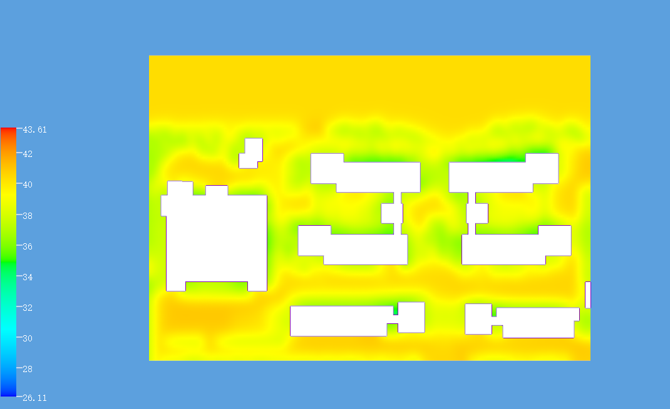

室外热环境分析数据（改造后)

住区指标
指标 | 值
地块面积(㎡) | 43001.39
建筑密度 | 0.23
室外面积(㎡) | 33040.12
广场面积(㎡) | 1822.41
道路面积(㎡) | 5841.71
绿地面积(㎡) | 10267.98
水面面积(㎡) | 9707.37
绿化屋面面积(㎡) | 8619.39
乔木爬藤面积(㎡) | 9501.81
亭廊面积(㎡) | 6344.08
渗透型硬地面积(㎡) | 7016.57
地表平均太阳辐射吸收系数 | 0.83
地面粗糙系数 | 0.30
平均迎风面积比 | 0.76
CTTC居住区热时间常数(h) | 9.77
绿化遮阳覆盖率(%) | 28
构筑物遮阳覆盖率(%) | 15
平均天空角系数 | 0.74
通风架空率(%) | 0.35

计算结果
时刻 | 平均温  度(℃) | 太阳辐  射升温  (℃) | 长波辐  射降温  (℃) | 蒸发换  热降温  (℃) | 居住区  温度  (℃) | 典型气象  温度(℃) | 温差(℃)
8:00 | 30.4 | 2.4 | 3.7 | 2.0 | 27.1 | 28.5 | -1.36
9:00 | 30.4 | 4.0 | 3.8 | 2.6 | 28.0 | 30.1 | -2.13
10:00 | 30.4 | 5.8 | 3.2 | 2.9 | 30.1 | 32.0 | -1.87
11:00 | 30.4 | 7.7 | 3.4 | 3.2 | 31.5 | 32.5 | -0.98
12:00 | 30.4 | 9.4 | 3.2 | 3.2 | 33.5 | 33.8 | -0.33
13:00 | 30.4 | 10.8 | 3.0 | 2.9 | 35.4 | 34.1 | 1.31
14:00 | 30.4 | 11.8 | 2.6 | 2.4 | 37.1 | 34.8 | 2.29
15:00 | 30.4 | 12.2 | 2.5 | 2.1 | 38.0 | 34.6 | 3.40
16:00 | 30.4 | 12.1 | 2.3 | 1.6 | 38.7 | 34.9 | 3.79
17:00 | 30.4 | 11.6 | 2.1 | 1.1 | 38.9 | 33.9 | 5.02
18:00 | 30.4 | 10.9 | 2.5 | 0.8 | 38.1 | 32.5 | 5.58
平均热岛  强度(℃) | 1.34
依据 | 《城市居住区热环境设计标准》3.3.1条规定指标，按照5.0.2条的公式计算
标准要求 | 居住区夏季平均热岛强度不应大于1.5℃
结论 | 满足
